Инструкция по эксплуатации пневматических ружей SPORASUB STEALTH

11.05.2006 г.

Инструкция по эксплуатации пневматических ружей SPORASUB STEALTH
Внимание!
Перед использованием продукции внимательно прочтите инструкцию по эксплуатации.
Ненадлежащее использование снаряжения для подводной охоты может привести к серьезным травмам или смерти.
Ружье предназначено для спортивной стрельбы и охоты на рыб в водоемах с пресной и морской водой.
Ружье обладает мощным боем при легкой зарядке, высокой точностью, обеспечиваемой гидравлическим компенсатором, применением стабилизатора на гарпуне, а также строгой фиксацией гарпуна во время выстрела.
Для повышения долговечности ружье снабжено гидравлическим тормозом и амортизационной втулкой на поршне.
Ружье имеет задний спусковой механизм, регулятор силы боя и предохранитель.
Ствол ружья изготовлен из сплава, обладающего оптимальным сочетанием низкого коэффициента трения, прочности и коррозионной стойкости. На внутреннюю поверхность ствола нанесено полимерное покрытие, уменьшающее коэффициент трения. Ружье полностью изготовлено из коррозийно-стойких материалов.
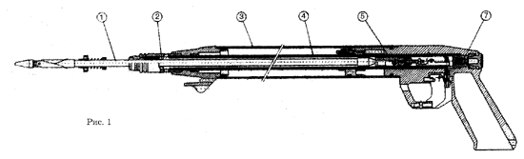
Общие принципы работы пневматических ружей (рис.1)
Воздух, содержащийся в баллоне ружья (3) предварительно накачивается под давлением при помощи насоса через клапан (7). Когда поршень (5) вдавливается в ствол (4) гарпуном, давление в баллоне (3) увеличивается до тех пор, пока поршень не защелкнется в спусковом механизме (6).
Нажатие спускового крючка освобождает поршень, который стремиться в обратное положение под действием сжатого воздуха, пока не остановится на гасящей удар втулке (2), высвобождая гарпун (1), который удерживался только за счет силы трения.
Преимущества такого типа ружей для подводной охоты состоит в очень большой мощности при малых размерах ружья.
Комплектность:
деталь | количество
Ружье | 1
Гарпун (диаметр 7 мм) | 1
Насос | 1
Наконечник (резьба 7 мм) | 1
Стабилизатор | 1
Зарядная ручка | 1
Капроновый линь (гарпун-линь) 3 м | 1
Инструкция | 1
Инструкции по использованию
Присоединение линя (рис.2)
- Привяжите один конец линя к отверстию полозка на гарпуне, как это показано на рис.8;
- Привяжите второй конец линя к отверстию на крючке у дула;
- Привяжите эластичный амортизатор (рис.6).

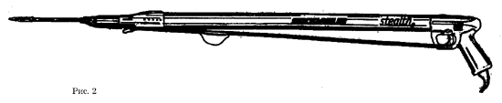
Присоединение линя (рис.2)
Предохранитель (рис.3)
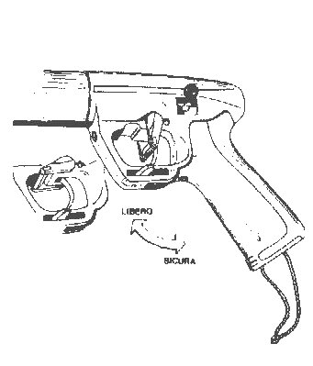
Предохранитель (рис.3)
Новый запатентованный предохранитель пневматических ружей Stealth в дополнение к механическому блокированию курка физически предотвращает доступ пальца ныряльщика к курку.
Это означает, что никогда не будет сомнений в том, стоит ружье на предохранителе или нет. Пользоваться предохранителем можно с одинаковой легкостью как правой, так и левой руками.
Регулятор мощности (рис.5)
Регулятор мощности позволяет использовать пониженное и полное рабочее давление воздуха в баллоне ружья.
Зарядка ружья
Опустите предохранитель (рис.3). Обоприте ружье рукояткой о голень или ступню (рис.9) в зависимости от длины ружья.
Вставьте гарпун в дуло и вдавите его при помощи зарядной ручки в ствол. Вдавливайте гарпун до тех пор, пока он надежно не защелкнется спусковым механизмом.
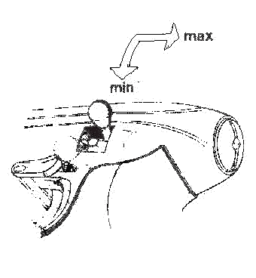
Регулятор мощности (рис.5)

Не заряжайте ружье изогнутым гарпуном, т.к. он будет царапать специально обработанную внутреннюю поверхность ствола, что приведет к быстрому износу поршневых колец. Заряжание ружья будет легче при отведенном вниз регуляторе мощности (рис.5).
Предупреждение:
Для вашей безопасности и для избежания повреждения ружья никогда не заряжайте и не стреляйте из ружья на воздухе.
Установочное давление в баллоне ружья
При подготовке ружья к охоте необходимо закачать воздух в ресивер. Для этого на место вывертнутой пробки (рис.10) вворачивается насос. Закачку воздуха производить, удерживая за ресивер, с упором на бедро или стопу, в зависимости от длины ружья.
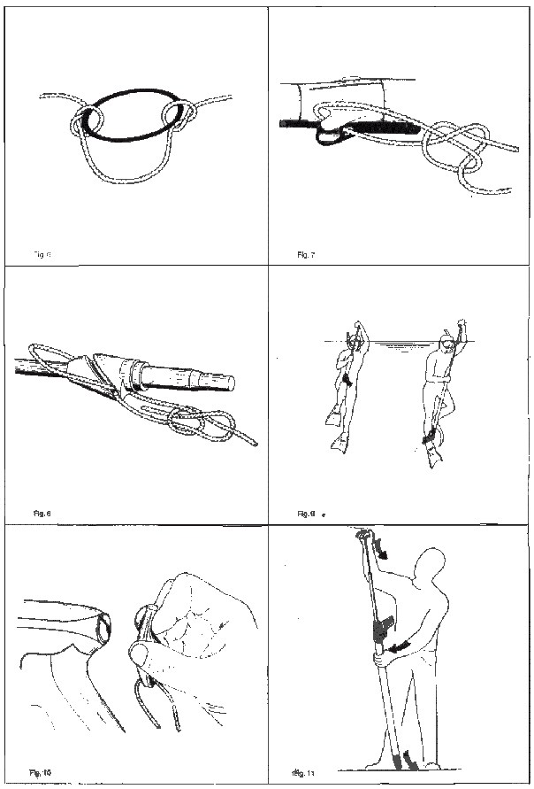
Предупреждение:
Избегайте приложения усилий при закачивании воздуха в баллон ружья при помощи насоса.
Приведенная ниже таблица указывает на число качков, необходимых для достижения определенного давления. Приведенные значения действительны только для полностью стравленного воздуха из баллона ружья.

Модель | Рабочее давление в баллоне ружья, атм
Модель | 10 | 15 | 20 | 25 | 30
Модель | Число качков (приблизительно)
Stealth 42 | 121 | 182 | 201 | 249 | 326
Stealth 55 | 181 | 268 | 363 | 479 | 595
Stealth 70 | 218 | 334 | 450 | 566 | 696
Stealth 85 | 305 | 479 | 653 | 841 | 1030
Предупреждение:
Никогда не закачивайте воздух в ружье до давления превышающего 30 атм. Это может привести к несчастному случаю или поломке ружья. При заряжании ружья или изменении рабочего давления регулятор мощности должен быть приведен в положение "макс".
Чтобы уменьшить рабочее давление в баллоне ружья, нажмите на клапан тонкит предметом (например, острием карандаша). Выпускайте воздух медленно, чтобы избежать утечку масла.
Меры безопасности:
1. Помните! Ваше ружье является устройством, способным на большом расстоянии нанести телесные повреждения вам и окружающим вас людям, поэтому ни при каких обстоятельствах не направляйте ружье, в том числе и при зарядке, ни к себе, ни в сторону находящихся рядом людей и животных.
2. Перед выходом на берег обязательно разрядите ружье. Находящееся на воздухе ружье не должно быть заряжено.
3. Находясь в воде, следите, чтобы ружье было направлено в сторону от людей (лучше - в дно). Помните, что за мутной толщей воды на опасном расстоянии может находиться человек, которого вы не видите. При отвлечении внимания от процесса охоты и при появлении человека в поле зрения поставьте ружье на предохранитель.
4. Не стреляйте из ружья на воздухе, т.к. это представляет опасность для людей и приводит к поломке механизма ружья.
5. Внимательно следите за состоянием узлов гарпуна-линя на стабилизаторе гарпуна и на зацепе ружья. Сильные потертости и слабый узел могут привести к обрыву линя и потере гарпуна во время выстрела.
Ружья Sporasub Stealth сертифицированы Росстандартом

Внимание!
Ни в коем случае не заряжайте и не разряжайте ружьё вне воды.
Не производите выстрелы, вне воды.
Не направляйте ружьё на людей, независимо, от того, заряжено оно или нет.
Не производите выстрелы в неопределённую цель.
Нарушение данных правил, может повлечь за собой тяжелые последствия, и поломку изделия.

